BOCETO DE PANTALLAS

Información de Control
Nombre del Requerimiento: | < Nombre del Requerimiento >
Nombre del Analista Funcional: | <Nombre del Analista Funcional autor del documento>
Unidad de Fábrica: | <Unidad de Fábrica a la que pertenece el Analista Funcional>
Dominio: | <Dominio al que pertenece el Requerimiento>
Nombre del Subdirector de AF: | <Subdirector de Análisis Funcional al que pertenece el Requerimiento>

Tabla de Contenido

Uso de la Pantalla. 3
Datos requeridos en la Pantalla. 3
<Incluir la imagen de la Pantalla y/o una descripción del contenido de la misma> 3
Descripción de datos de la Pantalla. 4
Uso Exclusivo del Área de Calidad y Procesos 5

Uso de la Pantalla.

Título: | <Loader pantalla>
Propósito: | <Ser un atractivo visual>
Reglas de Negocio: | <Todos los usuários pueden aceder a esta parte ya que es una pantalla publica>
Menú al que pertenece | <Al abrir la aplicación mostrara esta pantalla y tendra uma duración de 1.1 segundos >

Título: | <Login>
Propósito: | <Lograr iniciar sesión para acceder a la pagina principal>
Reglas de Negocio: | <Puede haber diferentes roles en el caso de los administradores, restaurantes y repartidores se daran de alta por parte de easy food, pero en el caso de los clientes tienen que crear una cuenta.>
Menú al que pertenece | <Después de la pantalla loader debe de precentarse el login automaticamente>

Título: | <Crear cuenta>
Propósito: | <Que el usuario cree una cuenta si no cuenta con una>
Reglas de Negocio: | <Todos las personas que creen una cuenta seran “user”>
Menú al que pertenece | <Al presionar el boton “Crear cuenta” que se encuentra dentro del “login” nos redigira a la pantalla para crear cuenta>

Título: | <Vista principal>
Propósito: | <El usuario logre visualizar los diferentes sitios de comida y seleccionar el lugar>
Reglas de Negocio: | <En esta vista los “users”, podran buscar y elegir los restaurantes para realizar su pedido>
Menú al que pertenece | <Para llegar a este pantalla puede ser “iniciando sesión” o creando una “cuenta nueva” >

Título: | <Editar datos del usuario>
Propósito: | <El usuario logre editar sus datos personales >
Reglas de Negocio: | <Todos los roles pueden editar sus datos personales>
Menú al que pertenece | <Al selecionar de la “Vista principal” el botón de hamburguesa aparecera la “opción editar cuenta”>

Título: | <Guardar cambios>
Propósito: | <El usuario logre guardar >
Reglas de Negocio: | <Todos los roles pueden guardar câmbios hechos a su información personal>
Menú al que pertenece | <Despues de selecionar el boton editar aparecera la nueva pantalla para lograr editar y al selecionar esa pantalla tendra um boton guardar câmbios>

Datos requeridos en la Pantalla.

<Incluir la imagen de la Pantalla y/o una descripción del contenido de la misma>

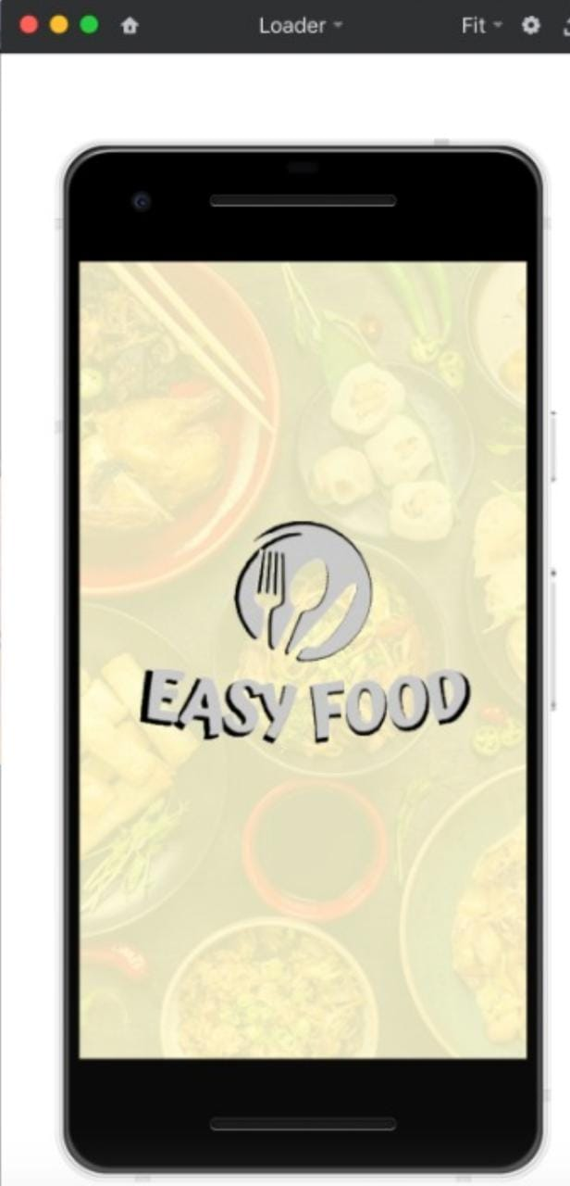

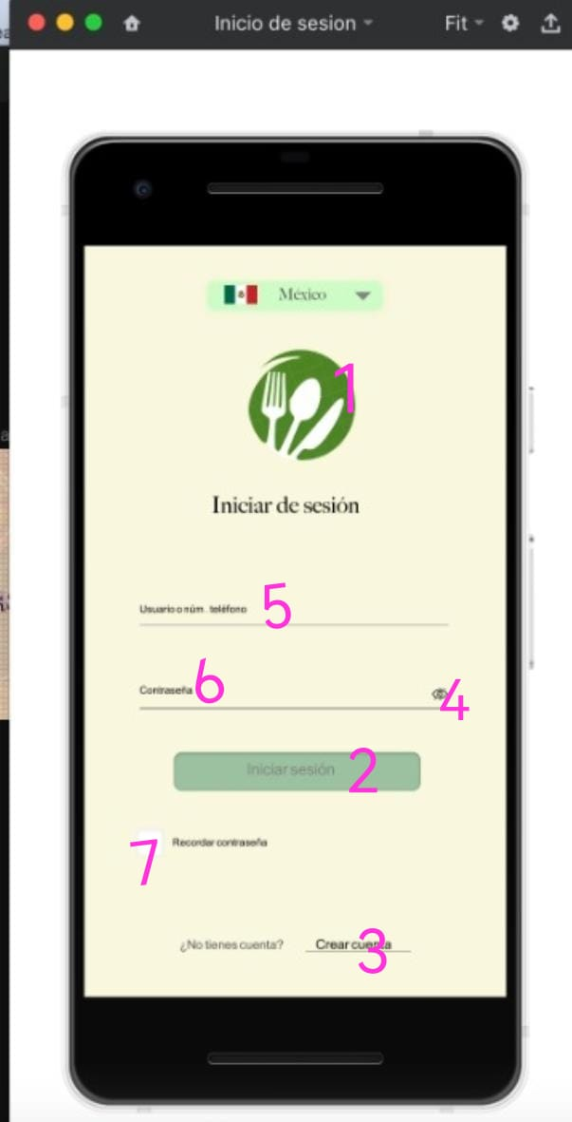

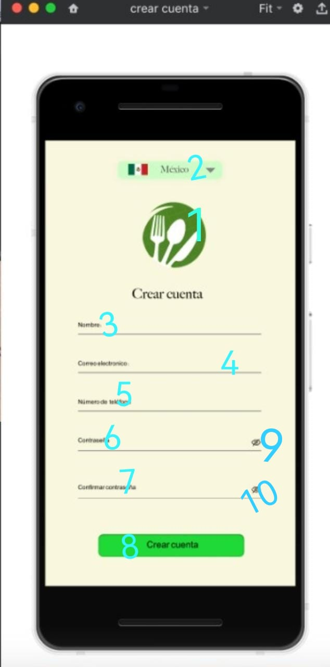

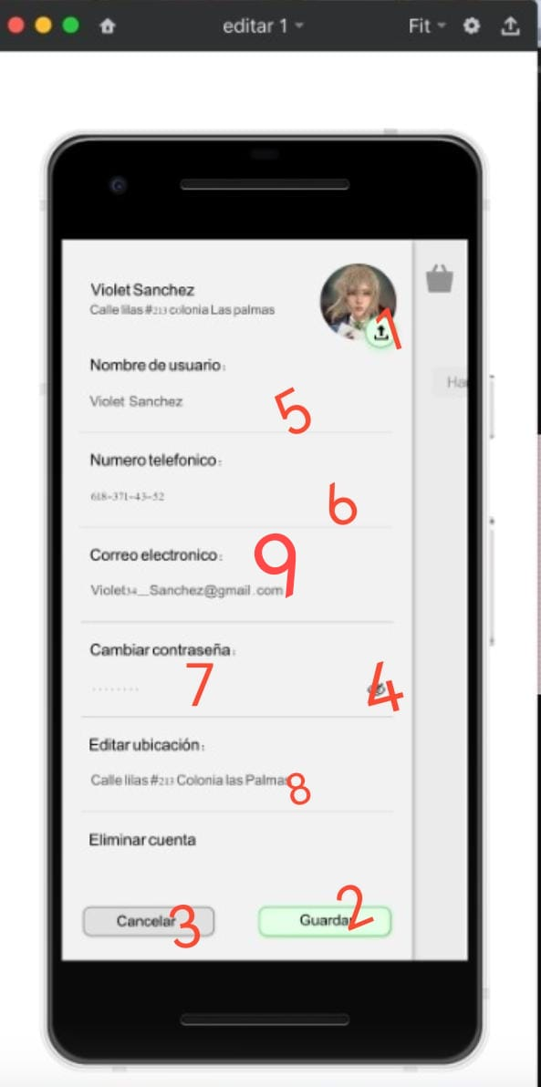

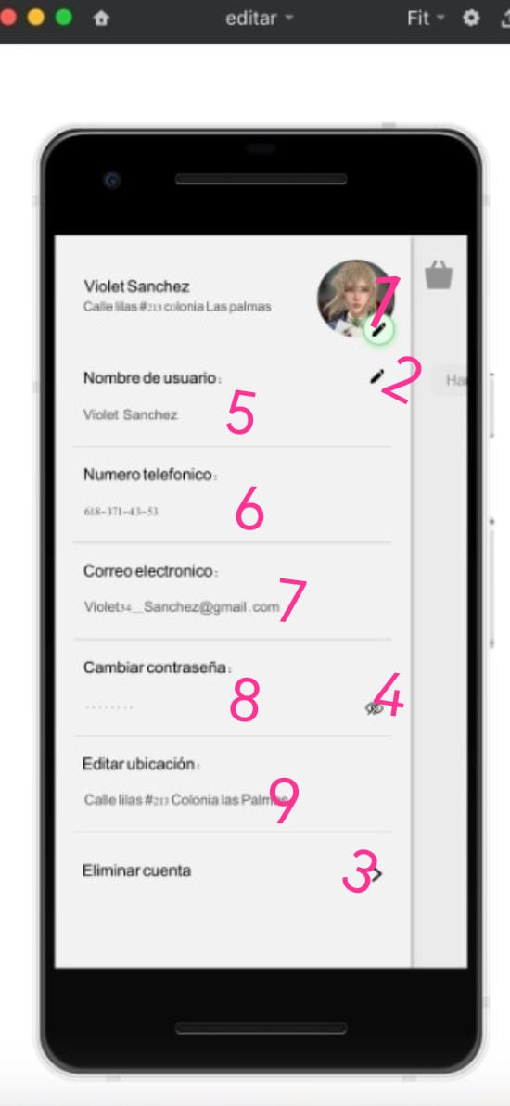

Descripción de datos de la Pantalla.

Num | Nombre | Tipo | Long | Entrada/  Salida | Consideraciones | Atributos Adicionales
<Número del dato o área en la pantalla> | <Nombre del dato o área en la pantalla> | <A = Alfabético,  X = Alfanumérico,  N = Numérico> | <Longitud del dato> | <Indicar flujo del campo (entrada, salida, calculado) > | <Reglas de negocio asociadas al dato> | <Campo Opcional donde se pueden especificar características adicionales como por ejemplo: si el campo es opcional u obligatorio, valor por default del campo, etc.>
1.- Login | Input name | A | 11 | Entrada | En este input se seleccionará para ingresar el nombre de usuario. | El campo es obligatorio.
1.- Login | Input password | A/N | 8 | Entrada | En este input se podrá ingresar la contraseña para ingresar la aplicación. | El campo es obligatorio.
1.-Login | Botón iniciar sesión |  |  | Salida | Regresa datos al buscar en la base de datos si el usuario ingresado es correcto | El campo es obligatorio
1.- Login | Recordar cuenta |  |  | Salida | Al seleccionar este botón se guardarán las contraseña y usuario ingresado. | Opcional
1.- Login | Crear cuenta |  |  | Salida | Al seleccionar este botón te redireccionara a la pantalla para crear una cuenta | Opcional
2.- Crear cuenta | Input name | A | 11 | Entrada | En este input se seleccionará para ingresar el nombre de usuario | Campo obligatorio.
2.- Crear cuenta | Input correo electrónico | A/N | 20 | Entrada | En este input se ingresara el correo electrónico del usuario asociado a la cuenta | Campo Obligatorio
2.- Crear cuenta | Input número telefónico | N | 10 | Entrada | En este input se ingresará el teléfono numérico del usuario asociado a la cuenta | Campo obligatorio
2.- Crear cuenta | Input contraseña | A/N | 8 | Entrada | En este input se podrá ingresar la contraseña para ingresar la aplicación. | Campo obligatorio
2.- Crear cuenta | Input confirmar contraseña | A/N | 8 | Entrada | En este input se podrá volver a ingresar la contraseña. | Campo obligatorio
2.- Crear cuenta | Botón crear cuenta |  |  | Salida | Al seleccionar este botón se debe de registrar la cuenta en la base de datos | Campo obligatorio
3. Ver usuario | Imagen usuario |  |  | Entrada | Aquí podrás visualizar tu imagen de perfil | Opcional
3.- Ver usuario | Nombre usuario | A/N | 11 | Entrada | Aquí podrás visualizar tu nombre de usuario | Opcional
3.- Ver usuario | Correo electrónico | A/N | 20 | Entrada | Aquí podrás visualizar tu correo electrónico | Opcional
3.- Ver usuario | Cambiar contraseña | A/N | 8 | Entrada | Aquí podrás visualizar tu contraseña. | Opcional
3. Ver usuario | Cancelar cambios |  |  | Salida | Aquí podrás cancelar los cambios realizados. | Opcional
3. Ver usuario | Eliminar cuenta |  |  | Salida | Aquí podrás Eliminar tu cuenta de la app | Opcional
3. Ver usuario | Guardar cambios |  |  | Salida | Aquí podrás Guardar cambios hechos. | Opcional

Nomenclatura:
Tipo : A = Alfabético
X = Alfanumérico
N = Numérico

Uso Exclusivo del Área de Calidad y Procesos

Información del Documento

Título del Documento: | Template para Elaborar Bocetos de Pantalla
Nombre del Archivo del Documento y Ruta de Acceso: | PLT-REQM-0002-EspecificaciónDeRequerimientosDeSoftware.doc  Lineamientos_EISEI  $/…/PLT-REQM -0006- Boceto De Pantalla.doc  //ruta.de.acceso.aqui.a.Intranet.EISEI
Número de Versión | 1.0
Descripción breve: | Documento para la generación de los bocetos de pantalla los cuales son complemento de la Especificación de Requerimientos de Software.

